Aufgabe 1: Regen

Betrachte das Bild auf der gegenüberliegenden Seite und versetze dich in die Situation des abgebildeten Mannes. Was macht dieser Mann? Wo lebt er? Was denkt er? Was fühlt er?
- Schreibe ein Selbstgespräch des Mannes, in dem er seine Gedanken und seine Gefühle zum Ausdruck bringt.
- Vorgehen:
- Ideensammlung (Ideennetz, Mind Map, Stichwortliste………).
- Entwirf mit dieser Ideensammlung deinen Monolog.
- Überarbeite dann den Entwurf.

LERNZIELE:
- Zu einem Bild eine Geschichte schreiben
- Entwurfs- und Überarbeitungstechnik anwenden

Achte darauf:
Grundansprüche:
1. Dein Text nimmt die Stimmung und Situation des Bildes auf.
2. Die Abfolge der Gedanken des Mannes und der Aufbau der Geschichte ist stimmig und nachvollziehbar.
3. Du sammelst auf sinnvolle Weise Ideen und überarbeitest den Entwurf, indem du die Kriterien nochmals überprüfst.
Erweiterte Ansprüche:
4. Der Sprachstil (Wortwahl; Satzbau) unterstützt Inhalt des Textes.
5. Dein Text ist orthografisch und grammatikalisch korrekt.

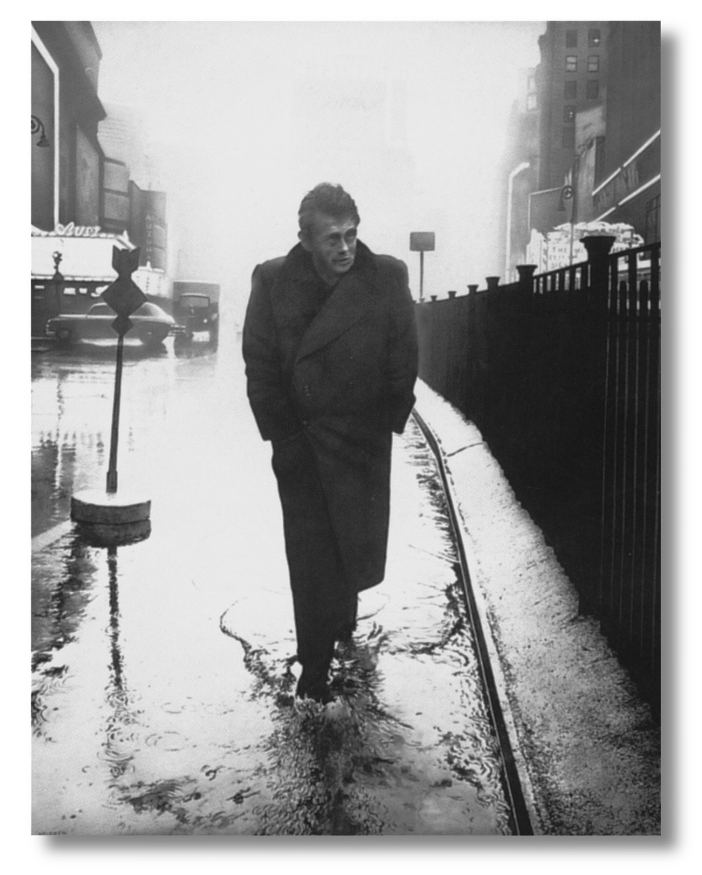
Helnwein Gottfried: «James Dean – Boulevard of broken dreams»
© Gottfried Helnwein

